



Shelby club

RELATÓRIO DE Projeto

Projeto portal web com produção de vídeo

TeSP em Desenvolvimento Web e Multimédia

**2211713 – João Duarte**

**2211737 – João Barros**

**2211695 – André Sousa**

**2211739 – MIcael Pereira**

**lEIRIA, FEVEREIRO DE 2023**

Resumo

O Shelby Football Club consiste num clube desportivo amador local que visa promover o desporto rei tendo um maior foco em jovens desfavorecidos cuja vida é praticamente passada em instituições (7-18 anos). Com este website pretendemos angariar fundos através de apostas, venda de bilhetes, merchandising e doações.

Índice

1. Introdução 1

2. Conceção da interface 2

2.1. Identificação do público alvo 2

2.2. Personas 2

2.3. Perfis de utilizadores 3

2.4. Análise de requisitos 4

2.5. Users Stories 8

2.6. Identidade visual 12

2.6.1. Propostas de logótipos apresentados 12

2.6.2. Logótipo Final 15

2.7. Loja Online 16

2.7.1. MAPA DE NAVEGAÇÃO 16

2.7.2. DESCRIÇÃO 16

2.7.3. PRODUTOS 16

3. Website da instituição 21

3.1. Processo criativo Landing page 21

3.2. Landing page final 33

3.3. Flyers digitais 33

3.4. Página da instituição 37

3.5. Mapa de navegação 41

4. BASE DE DADOS 43

4.1. DER 43

4.2. MODELO LÓGICO 44

4.3. DICIONÁRIO DE DADOS 44

4.3.1. TABELA USERS 44

4.3.2. TABELA SOCIAL_ACCOUNTS 45

4.3.3. TABELA COUNTRYS 46

4.3.4. TABELA LOGS_LOGIN 46

4.3.5. TABELA CONTACTS 47

4.3.6. TABELA FORUM_POSTS 47

4.3.7. TABELA FORUM_POSTS_IMAGES 48

4.3.8. TABELA FORUM_POSTS_COMMENTS 49

4.3.9. TABELA TRANSACTIONS 49

4.3.10. TABELA SUBSCRIPTIONS 50

4.3.11. TABELA GAMES 50

4.3.12. TABELA TICKETS 51

4.3.13. TABELA BETS 52

4.3.14. TABELA CART 52

4.3.15. TABELA TEAMS 53

4.3.16. TABELA NEWS 53

4.3.17. TABELA NEWS_CATEGORIES 54

4.3.18. TABELA CATEGORIES 54

4.3.19. IMPLEMENTAÇÃO DA BASE DE DADOS 55

4.4. Desenvolvimento do website 55

4.4.1. autenticação 55

4.4.2. pagamentos 57

Anexos 58

Índice de Figuras

Figura 1- Persona “Pedro Andrade” 2

Figura 2- Persona “Ricardo Monteiro” 2

Figura 3- Persona “Eugénio Fara” 3

Figura 4-Persona “Ines Silva” 3

Figura 5 - Logotipo André Sousa 12

Figura 6 - Logotipo João Barros 13

Figura 7 - Logotipo João Duarte 13

Figura 8 - Logotipo Micael Pereira 14

Figura 9 - Logotipo Final 15

Figura 10-Site Map Loja 16

Figura 11-Caneca Shelby FC 17

Figura 12- Cachecol Shelby FC 17

Figura 13-Tshirt Principal 18

Figura 14-Tshirt Guarda Redes Principal 18

Figura 15-Calças Shelby FC 19

Figura 16-Calções Shelby FC 19

Figura 17-Caneta Shelby FC 20

Figura 18 - Pen USB 23BG Shelby FC 20

Figura 19- Landing Page André Sousa 22

Figura 20-Landing Page Final André Sousa 23

Figura 21- Landing Page João Barros 24

Figura 22-Landing Page Final – Joao Barros 25

Figura 23- Landing Page João Duarte 26

Figura 24-Landing Page Final João Duarte 27

Figura 25- Landing Page Micael Pereira 29

Figura 26 - Landing page final - Micael Pereira 30

Figura 27 - Landing page final | Reponsiva - Micael Pereira 31

Figura 28-Flyer Digital André Sousa 34

Figura 29-Flyer Digital João Barros 34

Figura 30-Flyer Digital João Duarte 35

Figura 31 - Flyer digital | Mockup publicação de slide - Micael Pereira 36

Figura 32 - Flyer digital | Mockup publicações individuais - Micael Pereira 36

Figura 33-Página Login/Register 37

Figura 34-Página noticias 38

Figura 35- Página FAQ’s 39

Figura 36 – Wireframe perfil e definições de utilizador – Micael Pereira 40

Figura 37-Mapa de navegação do website institucional 41

Figura 38 - Modelo DER 43

Figura 39 - Modelo Logico 44

Figura 40-Carteira Shelby FC 58

Figura 41-Pulseira branco Shelby FC 58

Figura 42-Pulseira vermelho Shelby FC 59

Figura 43-Pulseira preto Shelby FC 59

Figura 44-Chapeu Shelby FC 60

Figura 45-Porta Chaves Shelby FC 60

Figura 46- Lanyard Shelby FC 1

Figura 47-Pin Shelby FC 1

Figura 48-Cachecol Shelby FC 2

Figura 49-Bandeira Shelby FC 2

Figura 50-Capa Shelby FC 3

Figura 51-Boxers Shelby FC 3

Figura 52-Camisola sem Mangas Shelby FC 4

Figura 53-Casaco Shelby FC 4

Figura 54- Colete Shelby FC 5

Figura 55-Meias Shelby FC 5

Figura 56- Polo Shelby FC 6

Figura 57- Hoodie Shelby FC 6

Figura 58-Tshirt Shelby FC 7

Figura 59-Calções Principal Shelby FC 7

Figura 60-Meias Shelby FC 8

Figura 61-Calções Guarda Redes Shelby FC 8

Figura 62-Meias Guarda Redes Shelby FC 9

Figura 63-Luvas Guarda Redes Shelby FC 9

Figura 64-Tshirt Secundaria Shelby FC 10

Figura 65-Calções Secundarios Shelby FC 10

Figura 66-Meias Secundaria Shelby FC 11

Figura 67 - Pens USB 32GB Shelby FC 12

Figura 68 - Pen USB branca 32GB Shelby FC 12

Figura 69 - Pen USB preta 32GB Shelby FC 13

Figura 70 - Pen USB vermelha 32GB Shelby FC 13

Figura 71 - Pen USB branca e preta com tampa 32GB Shelby FC 14

Figura 72 - Pen USB branca e vermelha com tampa 32GB Shelby FC 14

Figura 73 - Pen USB preta com tampa 32GB Shelby FC 15

Figura 74 - Pen USB vermelha com tampa 32GB Shelby FC 15

Figura 75 - Caderno branco aberto Shelby FC 16

Figura 76 - Caderno branco Shelby FC 16

Figura 77 - Caderno preto Shelby FC 17

Figura 78 - Caderno vermelho Shelby FC 17

Figura 79 - Caderno preto aberto Shelby FC 18

Figura 80 - Caderno vermelho aberto Shelby FC 18

Figura 81 - Caneta degrade preto e vemelho Shelby FC 19

Figura 82 - Caneta preta Shelby FC 20

Figura 83 - Caneta vemelha Shelby FC 21

Figura 84 - Caneta branca Shelby FC 21

Figura 85 - Caneta degrade preto e branco Shelby FC 22

Figura 86 - Calendário vermelho Shelby FC 22

Figura 87 - Calendário branco Shelby FC 23

Figura 88 - Calendário vermelho e branco Shelby FC 23

Figura 89 - Calendário preto Shelby FC 24

Figura 90 - Bolsa vermelha Shelby FC 24

Figura 91 - Bolsa branca Shelby FC 25

Figura 92 - Bolsa preta Shelby FC 25

Figura 93 - Mochila vermelha Shelby FC 26

Figura 94 - Mochila branca Shelby FC 26

Figura 95 - Mochila preta e branca Shelby FC 27

Figura 96 - Mochila preta Shelby FC 27

Figura 97 - Agenda branca Shelby FC 28

Figura 98 - Agenda preta Shelby FC 28

Figura 99 - Agenda vermelha Shelby FC 29

Figura 100 - Relógio vermelho grande Shelby FC 29

Figura 101 - Relógio vermelho pequeno Shelby FC 30

Figura 102 - Relógio preto grande Shelby FC 30

Figura 103 - Relógio preto pequeno Shelby FC 31

Figura 104 - Copo canetas preto frente e verso Shelby FC 31

Figura 105 - Copo canetas preto Shelby FC 32

Figura 106 - Copo canetas vermelho frente e verso Shelby FC 32

Figura 107 - Copo canetas vermelho Shelby FC 33

Figura 108 - Tapete para rato Shelby FC 33

Figura 109 - Tapete para rato Shelby FC 34

Figura 110 - Mockup escitório | Shelby - Micael Pereira 34

Figura 111 - Mockup escitório natal | Shelby - Micael Pereira 35

Índice de Tabelas

**Não foi encontrada nenhuma entrada do índice de ilustrações.**

# Introdução

No âmbito da disciplina Projeto Portal Web com Produção de Vídeo do curso de Desenvolvimento Web e multimédia foi realizado este projeto que consiste no desenvolvimento de um website e de conteúdos multimédia de apoio a uma instituição real ou fictícia, e documentar esse processo. Onde será necessário desenvolver: Identidade Visual, Website da Loja Online: aplicação web desenvolvida em WordPress, Website da Instituição: aplicação web desenvolvida com recurso à framework Laravel, HTML, CSS e classes do Bootstrap e Material Promocional Suplementar. Neste projeto cada membro do grupo necessitou desenvolveu as suas tarefas individuais e/ou colaborativas como:.

O funcionamento do sistema irá contar com diversos conteúdos interativos, uma secção de notícias sobre o clube, onde será possível filtrar as mesmas, página de contacto direto com a instituição, com a possibilidade de inscrição para STAFF ou outras parcerias, página para apostas desportivas do clube, um calendário de jogos, uma página de marcação de bilhetes e inscrição para sócio, que por sua vez irá dar acesso a um fórum.

O sistema irá contar também com algumas páginas estáticas tais como a “Quem Somos” que irá mostrar um pequeno resumo da instituição.

Por último, a loja de “merchandising” desenvolvida em “WordPress” que irá vender na sua maioria produtos vestuários, que por sua vez irão ajudar nas despesas do clube.

# Conceção da interface

## Identificação do PÚBLICO-ALVO

O público-alvo consiste em homens e mulheres fãs de desporto e que gostam de contribuir para certas causas, logo é um público mais adulto, que tenha a possibilidade de despender de uma quantia para ajudar, idade mínima de 20 anos e máxima de 60.

## Personas



Figura 1- Persona “Pedro Andrade”



Figura 2- Persona “Ricardo Monteiro”



Figura 3- Persona “Eugénio Fara”



Figura 4-Persona “Inês Silva”

## Perfis de utilizadores

**Administrador** – Utilizadores responsáveis pela moderação e gestão do site.

**Sócio** – Utilizador que por uma pequena subscrição mensal terá acesso a um fórum exclusivo no site.

**Cliente** – Qualquer pessoa que pretenda comprar produtos na loja.

## Análise de requisitos

*Tabela 1 – Roles dos diferentes end-users do SI*

|  |  |  |  |  |
| --- | --- | --- | --- | --- |
| Role | Descrição detalhada | Back-office | Front-office | Fórum |
| Sys Admin | Gestão do backoffice:   * Gerir utilizadores * Gerir fórum * Ver pedidos de contacto / inscrição para staff / pedidos de parceria e doações * Consultar compras de bilhetes * Publicar noticias * Publicar jogos e resultados | x | x | x |
| Sócio | Acesso ao fórum:   * Visualizar comentários * Comentar * Gostos * Publicar   FrontOffice:   * Descontos exclusivos na compra de bilhetes |  | x | x |
| Cliente | FrontOffice:   * Comprar bilhetes |  | x |  |

*Tabela 2 – Requisitos funcionais Front-Office*

|  |  |  |
| --- | --- | --- |
| # | Requisito | Prioridade |
| RF-FO-01 | Fazer login | Alta |
| RF-FO-02 | Consultar calendário de jogos | Alta |
| RF-FO-03 | Consultar noticias | Média |
| RF-FO-04 | Fazer doações | Média |
| RF-FO-05 | Enviar um pedido de contacto a partir do website | Média |
| RF-FO-06 | Inscrições para Sócio | Alta |
| RF-FO-07 | Fazer inscrições para staff ou empresa parceira | Baixa |
| RF-FO-08 | Compra de bilhetes | Média |
| RF-FO-09 | Adicionar produtos ao carrinho | Alta |
| RF-FO-10 | Finalizar a compra | Alta |
| RF-FO-11 | Criar conta | Alta |
| RF-FO-12 | Recuperação de Palavra-passe | Alta |
| RF-FO-13 | Edição de Perfil | Média |

*Tabela 3 – Requisitos funcionais Back-Office*

|  |  |  |
| --- | --- | --- |
| # | Requisito | Prioridade |
| RF-BO-01 | Publicar jogos | Alta |
| RF-BO-02 | Publicar noticias | Média |
| RF-BO-03 | Ver inscrições de sócios | Baixa |
| RF-BO-04 | Ver doações feitas | Baixa |
| RF-BO-05 | Moderar comentários do forum | Alta |
| RF-BO-06 | Gerir utilizadores | Alta |
| RF-BO-07 | Ver bilhetes comprados | Alta |
| RF-BO-08 | Gestão de Encomendas | Alta |
| RF-BO-09 | Gestão de Stock | Alta |

*Tabela 4 – Requisitos funcionais Fórum*

|  |  |  |
| --- | --- | --- |
| # | Requisito | Prioridade |
| RF-AM-01 | Comentar | Alta |
| RF-AM-02 | Gostar de publicações | Baixo |
| RF-AM-03 | Publicar | Alta |
| RF-AM-04 | Filtrar publicações | Baixo |

*Tabela 5 – Cruzamento dos requisitos funcionais e respetivos roles*

|  |  |  |  |  |
| --- | --- | --- | --- | --- |
| # | Requisito | Admin | Sócio | Cliente |
| RF-FO-01 | Login | x | x | x |
| RF-FO-02 | Aceder a fórum | x | x |  |
| RF-FO-03 | Outras funcionalidades | x | x | x |
| ... |  |  |  |  |
| RF-BO-01 | Acesso ao BackOffice | x |  |  |

*Tabela 6 – Requisitos Não funcionais*

|  |  |  |  |
| --- | --- | --- | --- |
| # | Requisito | Tipo | Prioridade |
| RNF-01 | Limite de tentativas de login com feedback ao utilizador | Segurança | Alta |
| RNF-02 | Sistema de pagamentos fiáveis | Segurança | Alta |
| RNF-03 | Fácil navegação e simplicidade | Usabilidade | Alta |
| RNF-04 | Proteção XSS e SQL injection | Segurança | Alta |
| RNF-05 | Encriptação da base de dados | Segurança | Alta |
| RNF-06 | Login com Facebook e Google | Usabilidade | Média |
| RNF-07 | Responsividade | Usabilidade | Alta |
| RNF-08 | Rapidez de carregamento | Usabilidade | Baixa |
| RNF-09 | Envio de emails aos clientes (finalização de compras, inscrições, registos, recuperação de palavra-passe) | Usabilidade | Médio |
| RNF-10 | Validação de dados em formulários e submissões | Segurança | Alta |

## Users Stories

|  |  |
| --- | --- |
|  |  |
| Título: US1 - Adicionar ao Carrinho | **SP**: 3 |
| Descrição: Como cliente quero ser capaz de adicionar produtos ao carrinho.  Critérios de Aceitação:   * Têm de ser possível adicionar vários produtos * Têm de aparecer uma notificação de adição com sucesso | |
| Título: US2 – Finalizar a Compra | **SP**: 5 |
| Descrição: Como cliente quero ser capaz de finalizar a compra.  Critérios de Aceitação:   * Só é possível selecionar um método de pagamento * Têm de receber um email a confirmar os dados | |
| Título: US3 - Criar Conta | **SP**: 3 |
| Descrição: Como utilizador quero ser capaz de criar conta.  Critérios de Aceitação:   * Só é possível criar uma conta para cada endereço de email * Têm de receber um email a confirmar os dados | |
| Título: US4 - Inscrever para Sócio | **SP**: 6 |
| Descrição: Como utilizador quero ser capaz de me tornar associado  Critérios de Aceitação:   * Os campos de email, nome e NIF tem de ser obrigatoriamente preenchidos * Tem de pagar a primeira mensalidade * Têm de receber um email de confirmação | |
| Título: US5 - Contactar o Clube | **SP**: 3 |
| Descrição: Como utilizador quero ser capaz de contactar o clube.  Critérios de Aceitação:   * Os campos de email e nome tem de ser obrigatoriamente preenchidos * Têm de receber um email a confirmar a mensagem | |
| Título: US6 - Adquirir Bilhetes | **SP**: 3 |
| Descrição: Como utilizador quero ser capaz de adquirir bilhetes.  Critérios de Aceitação:   * Os campos de email, nome e NIF tem de ser obrigatoriamente preenchidos * Têm de receber um email com o bilhete * Só é possível um máximo de 3 bilhetes por utilizador |  |
| Título: US7 - Acesso ao Fórum | **SP**: 4 |
| Descrição: Como sócio quero ser capaz de interagir com o fórm  Critérios de Aceitação:   * Conta de Sócio |  |
| Título: US9 – Gerir Notícias | **SP**: 3 |
| Descrição: Como administrador quero ser capaz de gerir noticias (inserir, editar e eliminar).  Critérios de Aceitação:  Sessão iniciada como administrador |  |
| Título: US10 – Gerir Utilizadores | **SP**: 5 |
| Descrição: Como administrador quero ser capaz de gerir os utilizadores (inserir, editar e eliminar).  Critérios de Aceitação:  Sessão iniciada como administrador |  |
| Título: US11 – Gerir Produtos | **SP**: 3 |
| Descrição: Como administrador quero ser capaz de gerir os produtos (inserir, editar e eliminar).  Critérios de Aceitação:  Sessão iniciada como administrador |  |
| Título: US12 – Gerir Jogos | **SP**: 7 |
| Descrição: Como administrador quero ser capaz de gerir os jogos (inserir, editar e eliminar).  Critérios de Aceitação:  Sessão iniciada como administrador |  |
| Título: US13 – Moderar Fórum | **SP**: 6 |
| Descrição: Como administrador quero ser capaz de gerir o fórum.  Critérios de Aceitação:  Sessão iniciada como administrador |  |
| Título: US14 – Ver Bilhetes Vendidos | **SP**: 5 |
| Descrição: Como administrador quero ser capaz de ver os bilhetes vendidos  Critérios de Aceitação:  Sessão iniciada como administrador |  |
| Título: US14 – Ver Doações Feitas | **SP**: 3 |
| Descrição: Como administrador quero ser capaz de ver as doações efetuadas.  Critérios de Aceitação:  Sessão iniciada como administrador |  |
| |  | | --- | | Título: US15 – Gerir Perfil | | Descrição: Como utilizador quero ser capaz de gerir o meu perfil.  Critérios de Aceitação:  Sessão iniciada | | SP: 3 |

## Identidade visual

### Propostas de logótipos apresentados



Figura 5 - Logotipo André Sousa

O processo criativo do logótipo, consiste num escudo, com umas pequenas asas do lado esquerdo e direito, símbolos estes de liberdade. O logo conta com as iniciais do clube, assim como o nome, e ano de criação. As cores escolhidas foram o vermelho e preto.



Figura 6 - Logotipo João Barros

O processo criativo consiste numa cobra-real, em posição de ataque, dado o nome “Shelby” cujo logótipo é uma serpente desta espécie. A cobra-real, está sobre um escudo, que representa a força/união do clube, com uma fita com o nome do clube sobre tudo. As cores escolhidas predominantemente foram o vermelho e o preto.



Figura 7 - Logotipo João Duarte

O processo criativo consiste em um escudo, com o logotipo de uma cobra, e três estrelas e as cores rosa a predominar. Cada um dos símbolos tem o seu próprio significado, o escudo a representar a força e a única do clube, a cobra representa a força e determinação. A cor rosa foi escolhida pois é um clube de caridade e de ajuda a pessoas e está cor significa muito a ajuda.



Figura 8 - Logotipo Micael Pereira

O processo criativo deste logotipo consiste num formato de emblema que contém o nome do clube destacado dentro de um banner. Dentro contém uma cobra que provém da ideia do logótipo da marca de carros, também chamada “Shelby”, pois possui também uma cobra. Para reforçar a ideia e sensação de cobra, foi colocado uma pele de cobra no fundo do emblema e para dar um efeito mais dinâmico, foram feitos 2 cortes no emblema de fundo e colocados alguns efeitos brancos à volta da cobra.

### Logótipo Final



Figura 9 - Logotipo Final

O logótipo foi criado com base na cor verde (figura 8), mas proveniente da escolha do grupo como logótipo final foi alterado para tons de vermelho (figura 9).

## Loja Online

### MAPA DE NAVEGAÇÃO



Figura 10-Mapa de Loja

### DESCRIÇÃO

O website da loja online, consiste numa loja feita em *WordPress* com o Plugin *WooCommerce*. A loja pode ser acedida através do seguinte url: <http://teste.social-bubble.pt>.

O template escolhido foi o “*XStore*” devido ao facto de ser um tema dinâmico com muitas opções de personalização, com foco em lojas online.

### PRODUTOS

Abaixo serão apresentados 3 exemplos de produtos de cada categoria, os restantes encontram-se no anexo.

#### ACESSÓRIOS



Figura 11-Caneca Shelby FC



Figura 12- Cachecol Shelby FC

Os restantes acessórios encontram-se em anexo no fim deste documento.

#### KITS



Figura 13-Tshirt Principal



Figura 14-Tshirt Guarda Redes Principal

Os restantes acessórios encontram-se em anexo no fim deste documento.

#### ROUPAS



Figura 15-Calças Shelby FC



Figura 16-Calções Shelby FC

Os restantes acessórios encontram-se em anexo no fim deste documento.

#### ESCRITÓRIO



Figura 17-Caneta Shelby FC



Figura 18 - Pen USB 23BG Shelby FC

O restante acessório encontra-se em anexo no fim deste documento.

# Website da instituição

## Processo criativo Landing page

Nesta etapa cada um dos membros do grupo desenvolveu uma *landing page* individualmente. Esta *landing page* terá como função captar a atenção do utilizador para algo, como por exemplo, para a compra ou promoção de um produto, subscrição de algo, ou até mesmo uma doação, entre outros. A função será sempre a mesma, ser uma página inteiramente dedicada ao objetivo para “prender” a sua atenção ou dar a conhecer algo ao utilizador. Nos exemplos desenvolvidos foram reservados os espaços para o futuro logotipo. Nesta fase em que o projeto se encontra em desenvolvimento, ainda não existem nenhumas normas da entidade visual definidas, pelo que as criações destas páginas ainda não obedecem a nenhuma norma de apresentação futura.

De seguida serão apresentadas as *landing pages* criadas por cada elemento do grupo com o respetivo processo criativo.

**André Sousa:**

A landing page tem o foco principal na oferta de 10% de desconto direto nos primeiros 6 meses de sócio, caso o cliente se torne associado dentro do tempo especificado na página, e foco secundário em doações diretas de dinheiro. Escolhi o foco principal a inscrição de sócio, pois é uma subscrição mensal que a longo prazo irá render mais à associação e fornece dados à associação.



Figura 19- Landing Page André Sousa

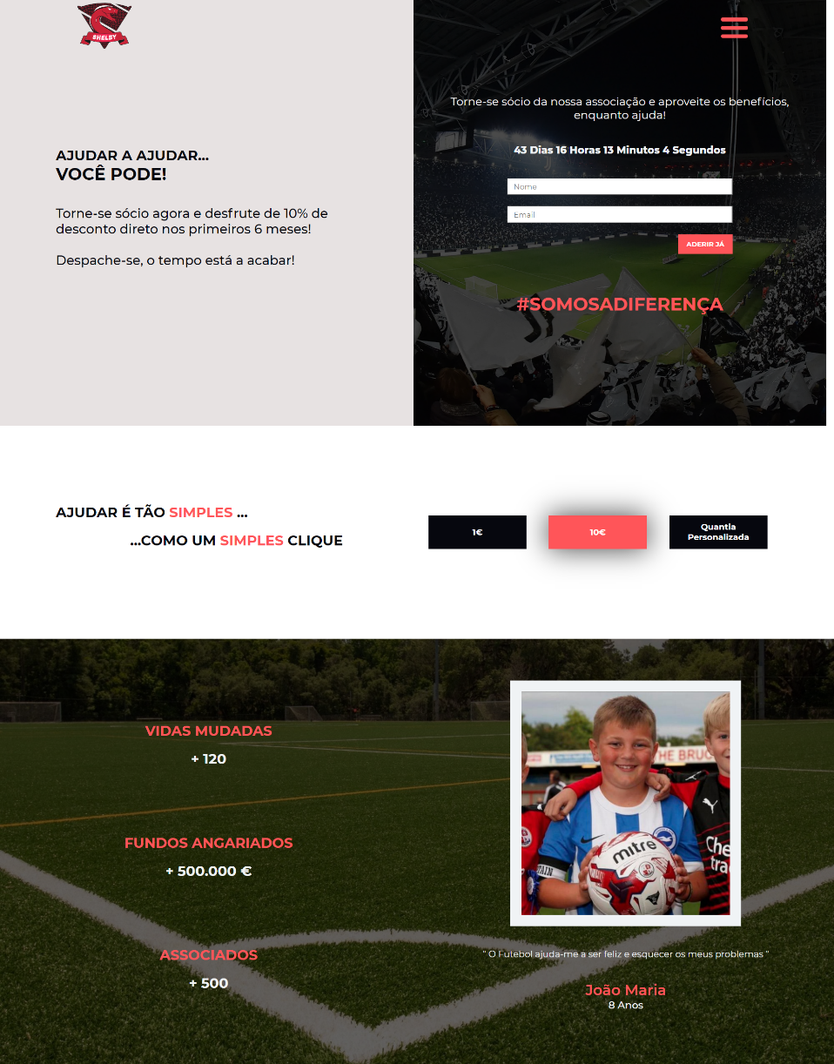

Figura 20-Landing Page Final André Sousa

**João Barros:**

A landing page tem como objetivos principais a doação de dinheiro e a inscrição para sócio, dado que são as opções mais fáceis para quem pretende ajudar o clube, e as que consomem menos tempo ao cliente. Seguindo para o foco secundário são os novos produtos da loja em destaque para o cliente.

Por último inclui uma secção de estatísticas, que mostra o apoio todo recebido pelos clientes, de forma a mostrar que fazemos a diferença.



Figura 21- Landing Page João Barros

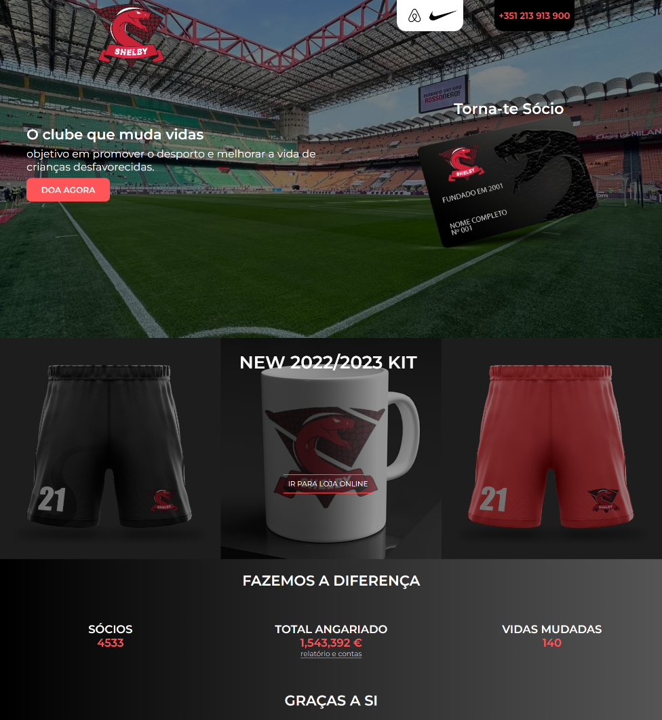

Figura 22-Landing Page Final – Joao Barros

**João Duarte:**

A landing page tem como foco a inscrição para sócio, e escolhi esta opção porque os sócios serão a maior fonte de rendimento a longo prazo dado ser uma subscrição anual. Como foco secundário coloquei a candidatura a staff, pois muitas pessoas querem ajudar o clube de forma mais presencial e sem ser através de doações. Por último destaquei os novos produtos disponíveis na loja, pois são uma grande atração para quem quer apoiar o clube e publicitar o mesmo



Figura 23- Landing Page João Duarte

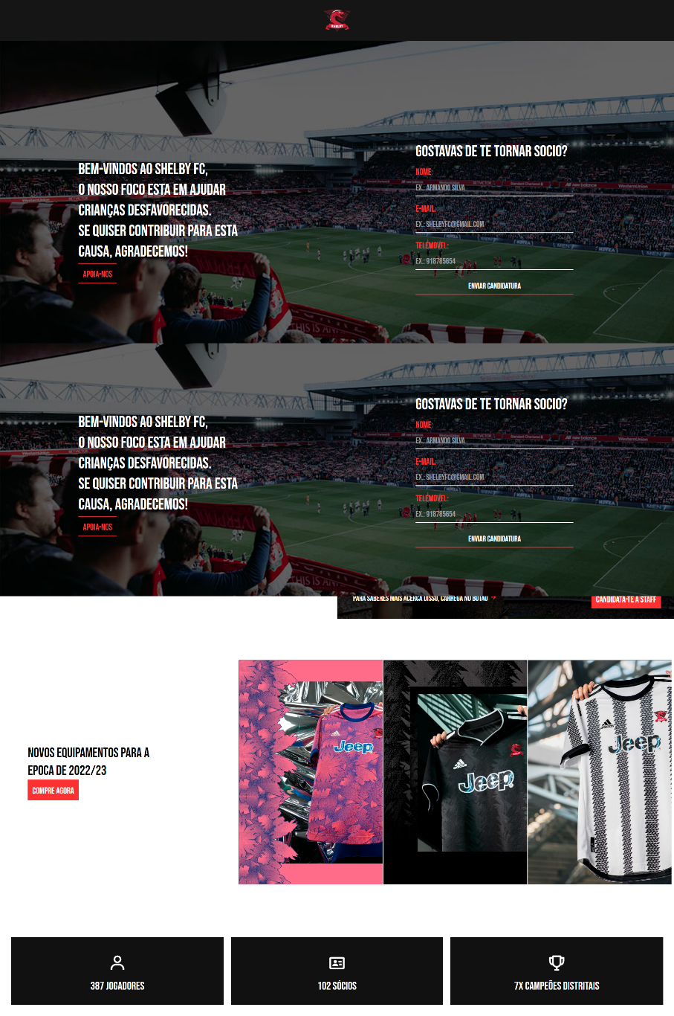

Figura 24-Landing Page Final João Duarte

**Micael Pereira:**

Na criação da desta *landing page* foi dado um ar futebolístico e com foco para subscrição de sócio. De forma a incentivar essa subscrição, decidi criar uma promoção de 50% na primeira anuidade de sócio, válida somente para novos sócios.

A *landing page* encontra-se dividida em várias secções, onde no início encontramos um contador decrescente acompanhado com o título “Oferta -50% | 1ª anuidade”, remetendo a atenção do utilizador, do tempo que falta para o fim dessa promoção.

De forma a tentar simbolizar os utilizadores que ao subscrever estarão a ajudar a nossa instituição e os mais necessitados, optei por colocar abaixo a frase: “Torne-se sócio agora e faça a diferença!”. Para finalizar essa primeira secção coloquei essa área cortada na diagonal e acompanhado de 3 outros subtítulos clicáveis de forma a dar a entender que a página tem continuidade.

De seguida encontra-se a área com as vantagens que o utilizador tem ao tornar-se sócio de forma simples e direta. Ao continuar mais abaixo tem alguns dados informativos, como o número de sócios já conseguidos, total angariado e o número de doações obtidos até ao momento. Logo abaixo encontra-se o botão de fazer a doação onde ao clicar será redirecionado para a página de doação do clube caso pretenda ajudar dessa forma além da subscrição de sócio. Em penúltimo temos alguns testemunhos de pessoas que já adquiriam a subscrição de sócio, dessa forma o utilizador ler esses testemunhos e ficar mais interessado em subscrever.

Por fim caso o utilizador fique verdadeiramente interessado poderá fazer a sua subscrição inicial colocando o seu nome e email. Após a submissão o utilizador irá receber um e-mail e/ou redirecionado para uma página com as restantes informações e passos necessários para concluir a criação da sua conta e subscrição.

Caso o utilizador queira saber mais sobre a instituição ao longo do deslize de toda a página será acompanhado na sua lateral direita por um “pequeno menu” onde contém as diversas redes sociais onde o clube está presente, representados por *icons*, que ao clicar neles será redirecionado para a respetiva página da rede social.

Ao lado do menu anteriormente mencionado encontra-se um pequeno menu de navegação feito por “pequenas esferas” de forma a ajudar na navegação. Sendo que cada esfera representa uma secção e a esfera preenchida corresponde a secção atual, podemos entender em que zona se localiza na página.

For fim após definição do logotipo e esquema de cores, a página foi adaptada a esses mesmos grafismos e cores. No final foi acrescentada uma secção onde são mostradas algumas das categorias de produtos disponíveis na loja online, e dessa forma se o utilizador tiver interesse poderá clicar nelas, adquirir alguns produtos e contribuir para a ajuda do clube.

O resultado final está presente na figura x:



Figura 25- Landing Page Micael Pereira

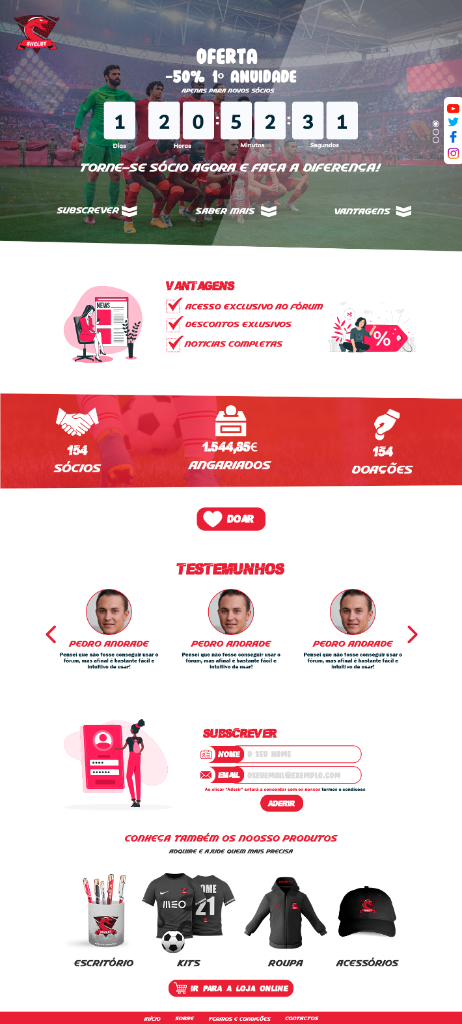

Figura 26 - Landing page final - Micael Pereira

Para uma melhor ideia de como ficaria a página nos diferentes dipositivos foi utilizado um *mockup* para as visualizar o seu aspeto como na figura X.

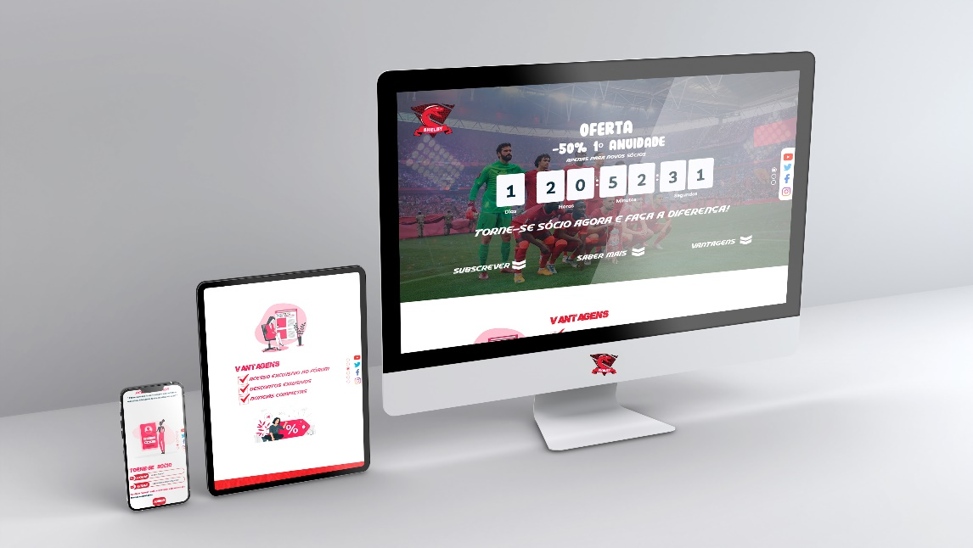

Figura 27 - Landing page final | Reponsiva - Micael Pereira

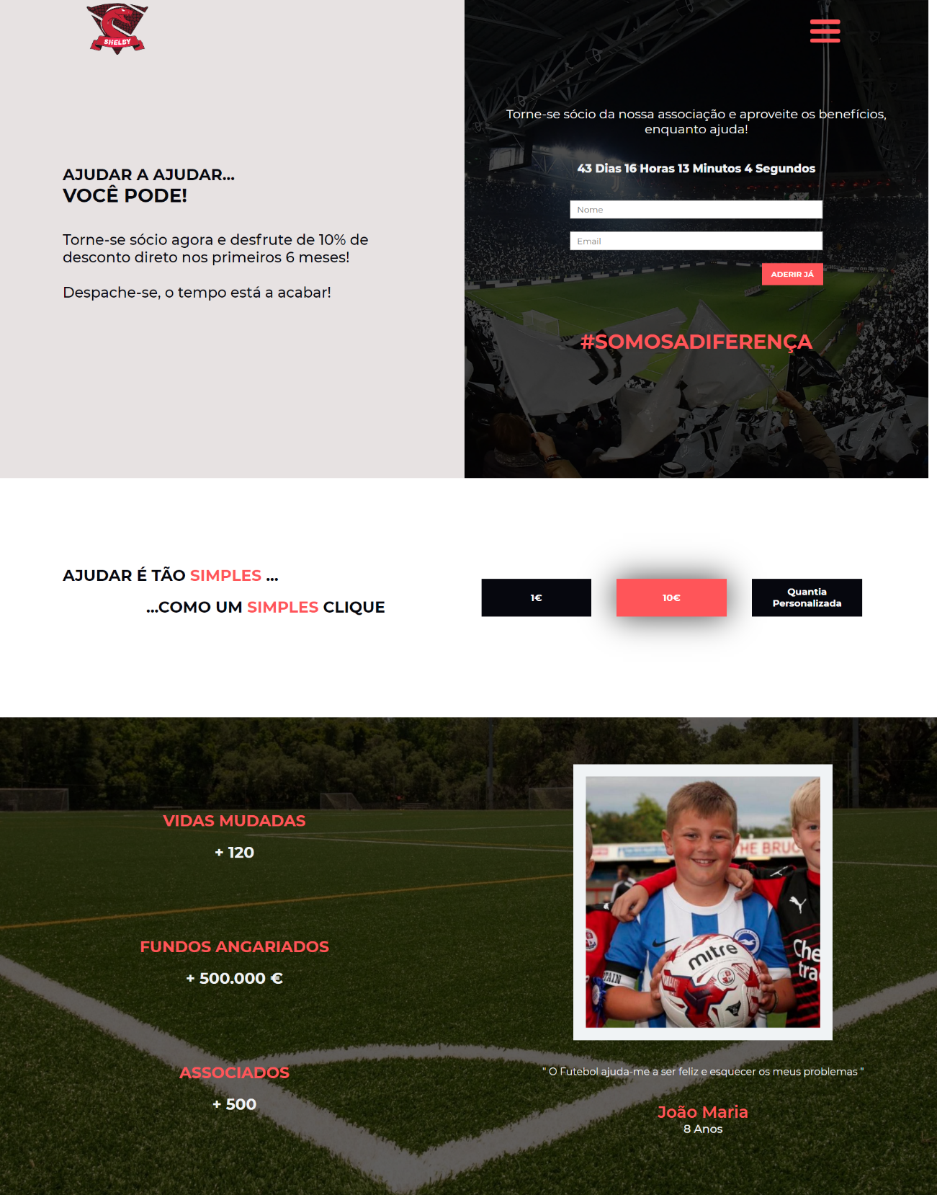

## Landing page final

## Flyers digitais

Nesta fase cada um dos membros do grupo desenvolveu individualmente um flyer digital ao seu gosto, mas respeitando as normas gráficas e cores já definidas no logótipo e website.

Estes *flyers* digitais terão como função captar a atenção do utilizador no diferentes meios sociais/online, resumidamente nas redes sociais. De seguida serão apresentados os *Flyers* digitais criados por cada elemento do grupo com a sua respetiva descrição e processo criativo;

**André Sousa**

O *Flyer* digital tem como objetivo anunciar uma partida futura entre o Shelby FC e o SC Praiense.

O *Flyer* mostra um jogador do clube, indicando que é dia de jogo, assim como os detalhes do local e hora.

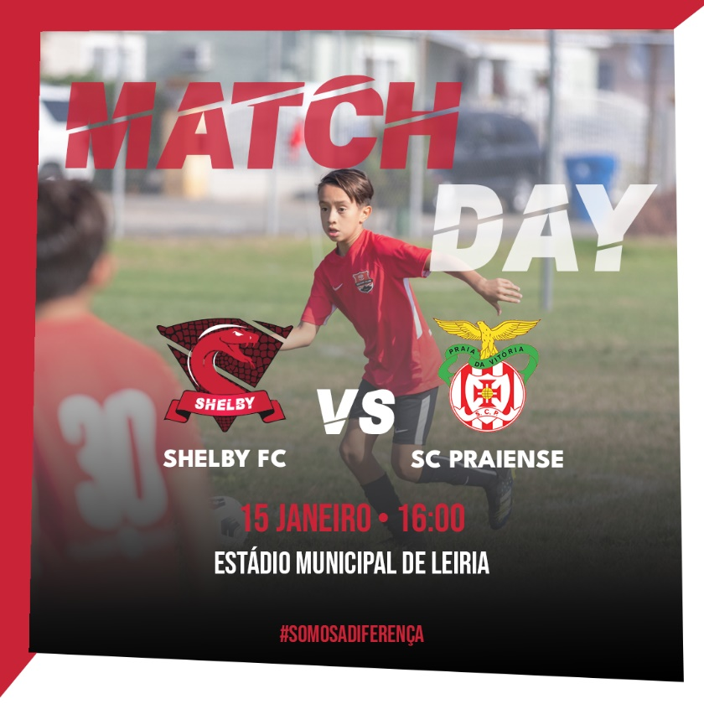

Figura 28-Flyer Digital André Sousa

**João Barros**

O fim deste flyer digital é anunciar uma partida de futebol entre o Shelby FC e o AC Milan, mostrando assim todos os detalhes para os interessados.



Figura 29-Flyer Digital João Barros

**João Duarte**

O *flyer* digital, serve para publicar no dia sobre a partida que ira decorrer (match day), ele indica-nos a informação básica, o nosso adversário, o local do jogo, o dia, e a liga do jogo. O *flyer* tem fundo vermelho que são as cores do nosso clube e uma imagem dos nossos jogadores a festejar um golo.

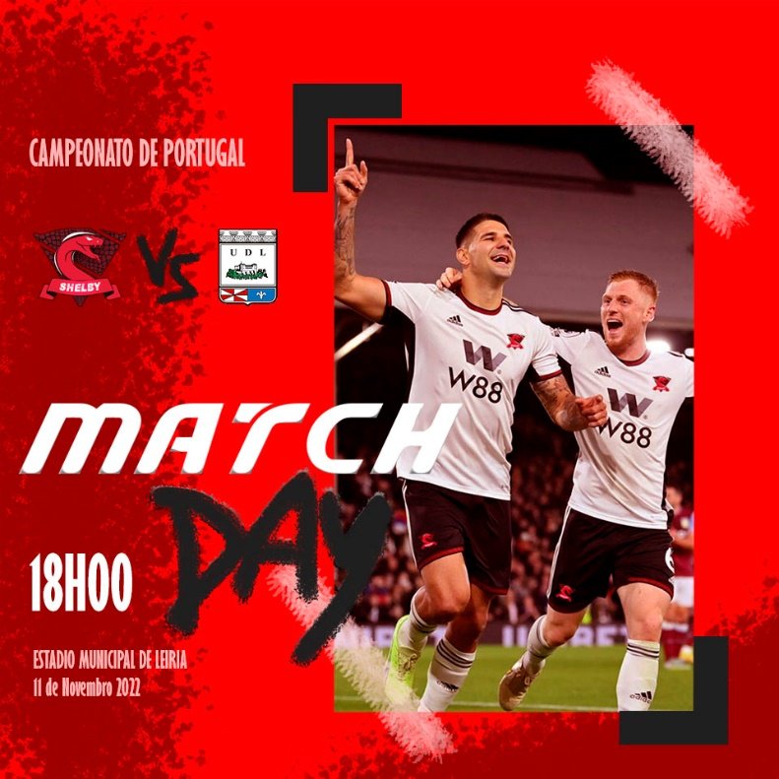

Figura 30-Flyer Digital João Duarte

**Micael Pereira**

Este *flyer* digital tem como objetivo incentivar o utilizador a adquirir a sua 1ª anuidade de sócio com a oferta de 50% de desconto.

Este foi criado de forma que seja publicado no Instagram, e por isso está dividido em várias imagens de forma que o utilizador deslize para o lado para ver mais informações: entre elas as vantagens de adquirir sócio, como contribui/ajuda o clube, conquitas do clube com a ajuda dos sócios e por fim alguns produtos disponíveis na loja online. Na eventualidade do utilizador ter interesse poderá visitar a loja online e visualizar os restantes produtos. Na figura X e X estão presentes as respetivas imagens do *flyer* digital e duas formas diferentes de serem publicadas no Instagram.

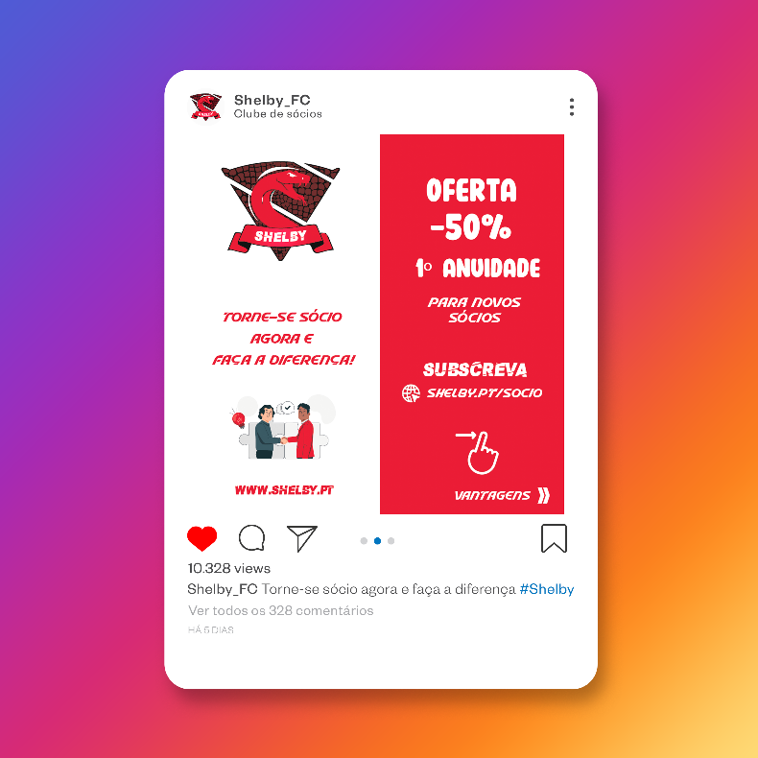

Figura 31 - Flyer digital | Mockup publicação de slide - Micael Pereira

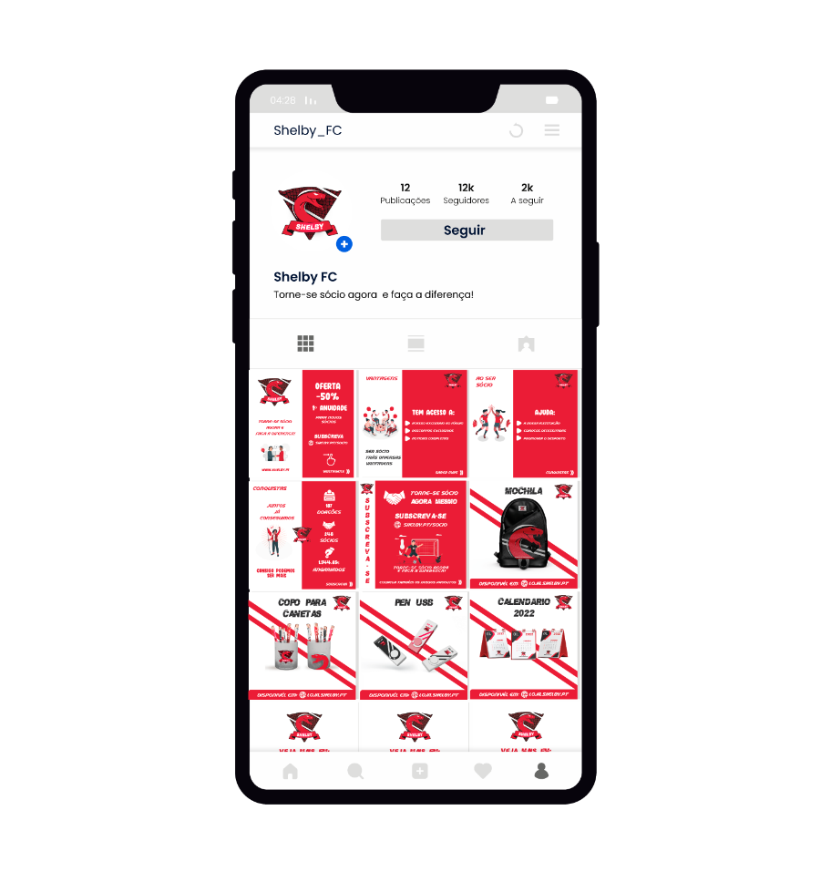

Figura 32 - Flyer digital | Mockup publicações individuais - Micael Pereira

## Página da instituição

**André Sousa**

Este wireframe foi construído a pensar na facilidade de iniciar sessão / registar.

O *mockup* foi construído a pensar numa interface amigável que transmitisse confiança ao utilizador tanto para iniciar a sessão como para criar uma conta.

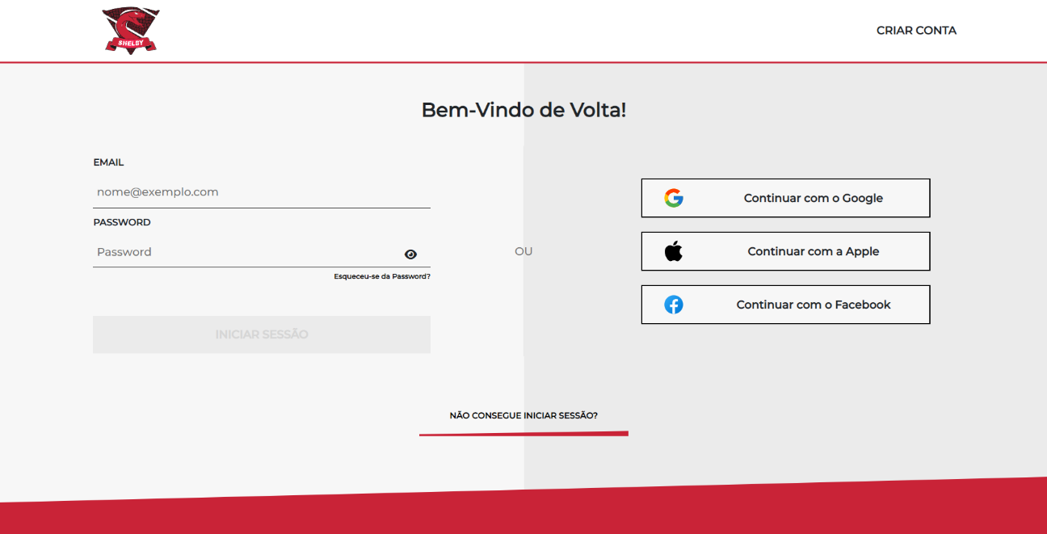

Figura 33-Página Login/Register

**João Barros**

O wireframe foi desenvolvido de maneira a mostrar noticias e ao mesmo tempo os resultados mais recentes do clube.

O mockup foi desenvolvido de modo a criar harmonia com o logotipo e as restantes páginas já trabalhadas.

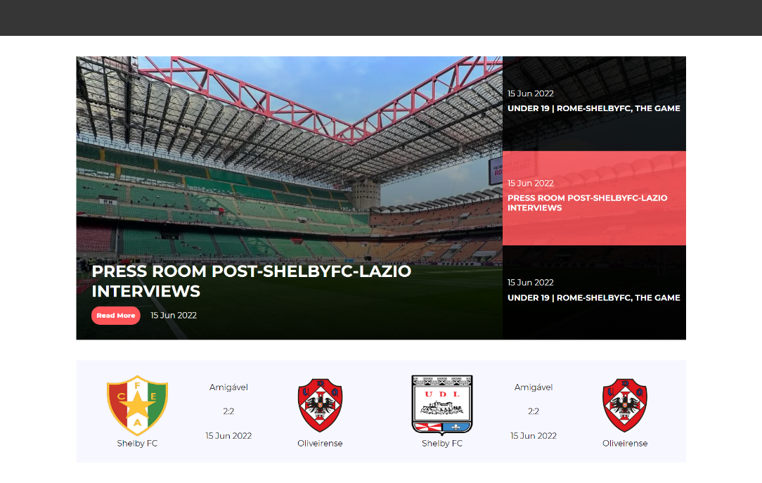

Figura 34-Página noticias

**João Duarte**

O wireframe da página FAQ, foi criado de maneira mais *user friendly*, esclarecedora e sem dificuldade em encontrar a informação procurada pelos utilizadores.

O mockup foi desenvolvida com o objetivo de ser agradável, não cansativa, bonita e que transmite a confiança e vontade de navegar pelo nosso website ao utilizador em questão.

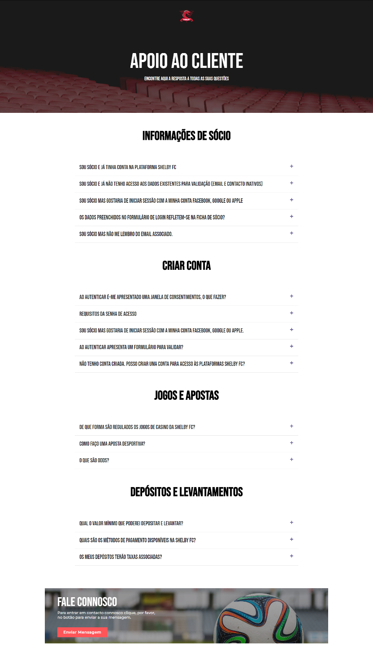

Figura 35- Página FAQ’s

**Micael Pereira**

A página desenvolvida foi a de perfil e definições do utilizador/conta, foi desenvolvida com base nas fontes e esquema de cores da *landing page* escolhida e logotipo.

Foi pensada na fácil e simples navegação, de forma que o utilizador quando necessite de alterar alguma definição, desde o seu nome, fotografia á sua subscrição de sócio ou definições de segurança, as conseguisse encontrar rapidamente sem a menor duvida, separando assim as diferentes opções por secções no menu lateral. Para isso foi desenvolvido um protótipo/wireframe que ficou com o aspeto final presenta na figura x.

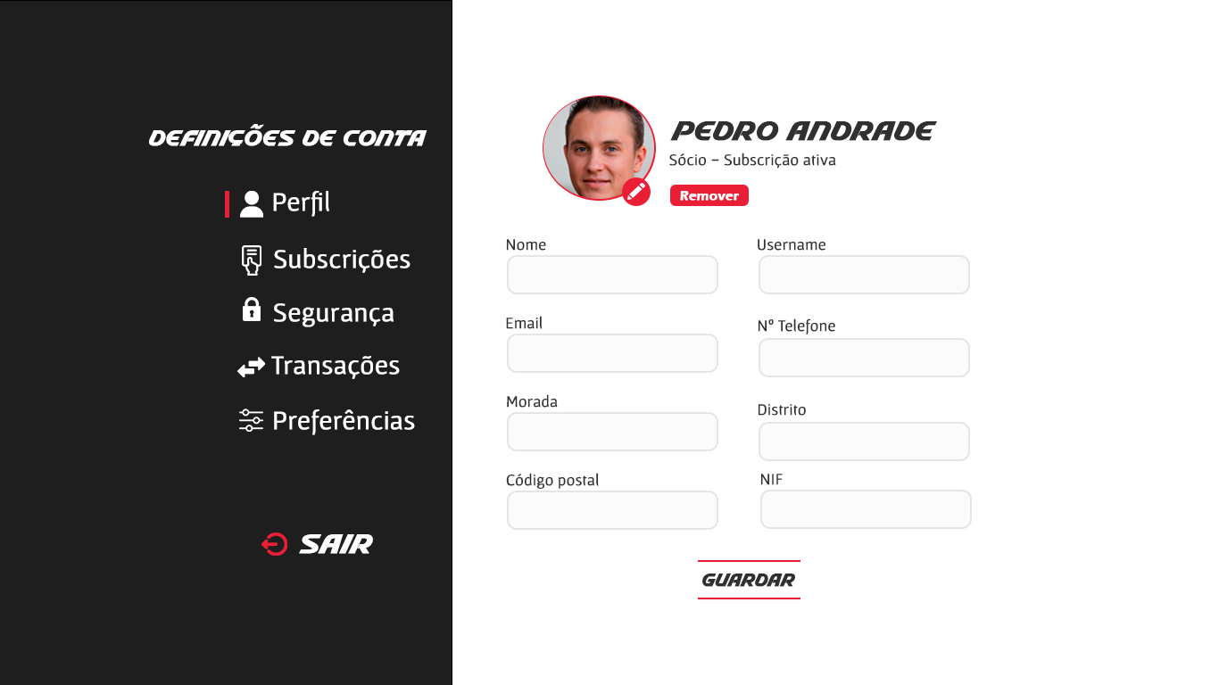

Figura 36 – Wireframe perfil e definições de utilizador – Micael Pereira

## Mapa de navegação

**Front-end**

O Mapa de Navegação está dividido em 5 categorias principais: "Fórum", que irá dar acesso ao fórum exclusivo para sócios. Notícias, que apresentará as novidades do clube. A secção "Jogos" que irá incluir o "Calendário" dos mesmos, a "bilheteira Online" e as "Apostas Online". A secção suporte incluirá as "*FAQs*" "Termos e Condições", "Quem Somos" e os "Contactos". Por último a secção da conta que é responsável pelo "Login Registo", assim como "Editar Conta", "Transações", "Sócio" e o "*Backoffice*" para administradores.

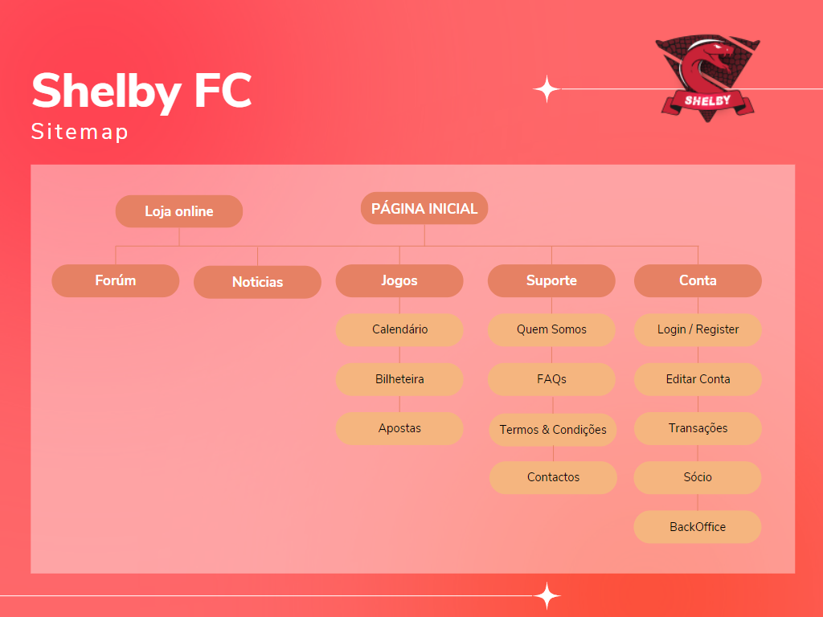

Figura 37-Mapa de navegação do website institucional

**Backoffice**

O backoffice está dividido em 7 categorias, onde em cada uma será possível fazer a gestão completa dos mesmos.

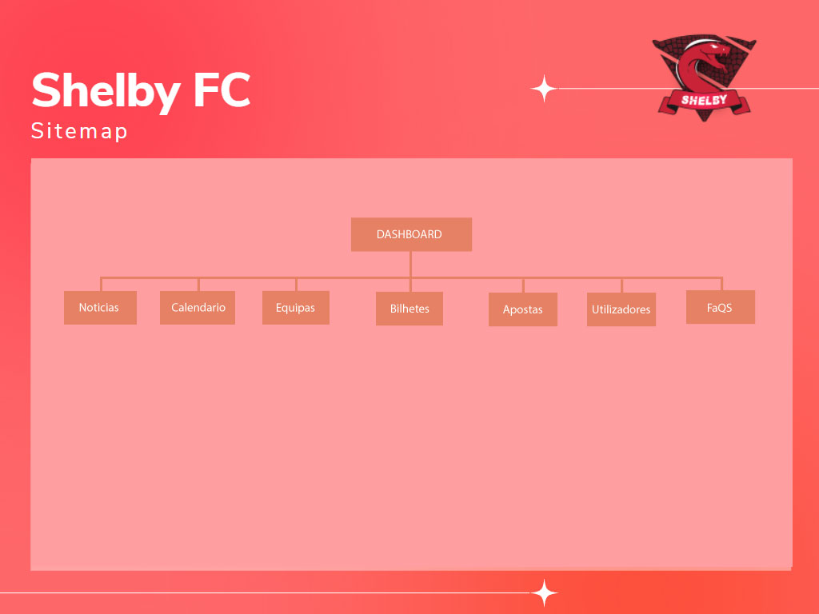

Figura 38 – Mapa de navegação do backoffice do website instituicional

# BASE DE DADOS

Para dar início ao desenvolvimento do website institucional na *framework Laravel* foi necessário desenvolver nesta etapa um planeamento da base de dados, necessitando assim de criar um DER (Diagrama Entidade-Relacionamento), um modelo lógico, como o devido dicionário de dados.

## DER

Uma vez que o projeto pensado contém diversas funcionalidades, a base de dados vai acompanhar também essa dimensão, tornando-se extensa. Pelo que é possível efetuar uma melhor analise a partir do seguinte endereço web:

<https://drive.google.com/file/d/1loWQ5C-Xn620awIFpwA9me8kjaizxG7h/view>

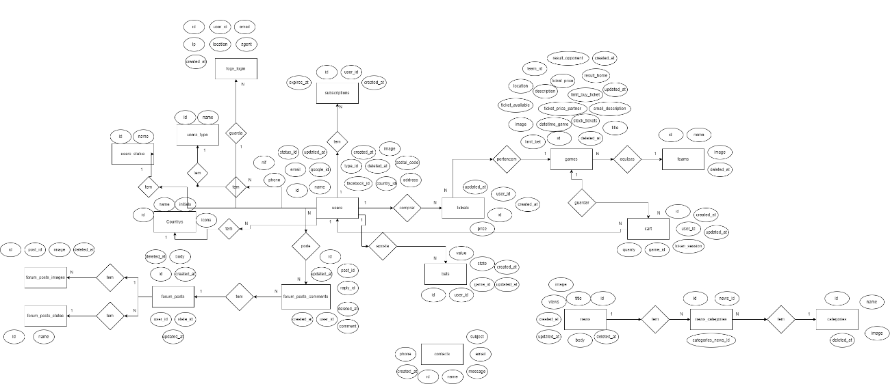

Figura 39 - Modelo DER

## MODELO LÓGICO

O presente modelo lógico tal como o DER é bastante extenso, pelo que é possível efetuar uma melhor analise a partir do seguinte endereço web: <https://dbdiagram.io/d/637b9f83c9abfc6111743523>

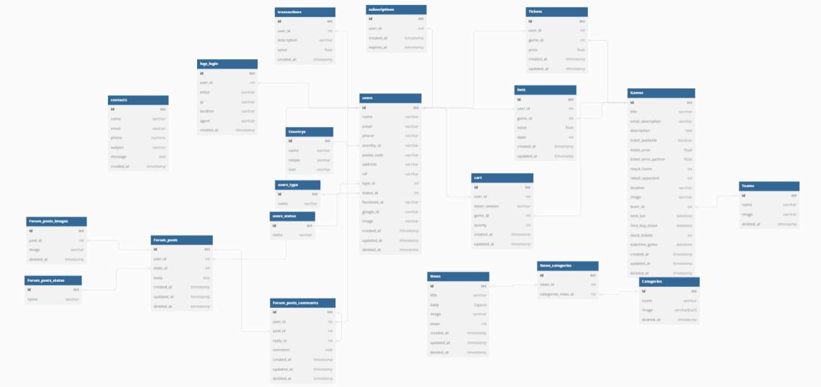

Figura 40 - Modelo Lógico

## DICIONÁRIO DE DADOS

De seguida encontram-se o dicionário de dados das tabelas presentes na base de dados especificando: os campos, de que tipo são, se são obrigatórios ou não, chaves primarias e *Auto increment*.

### TABELA USERS

|  |  |  |  |  |  |
| --- | --- | --- | --- | --- | --- |
| Nome | Descrição | Tipo | Obrigatório? | CP? | Observações |
| id | Identificador da Unidade | Integer | Sim | Sim | Auto_increment |
| name | Nome do Utilizador | varchar(255) | Não | Não |  |
| email | Email do Utilizador | varchar(255) | Sim | Não | Unique |
| phone | Telefone do Utilizador | varchar(255) | Não | Não |  |
| country_id | Chave estrangeira | varchar(255) | Não | Não | Refere-se a Countrys (ID) |
| postal_code | Codigo postal | Integer | Não | Não |  |
| address | Morada | varchar(255) | Não |  |  |
| nif | Nif do user | varchar(255) | Não | Não |  |
| Is_admin | Se utilizador é administrador | boolean | Sim | Não |  |
| status | Estado da conta | enum | Sim | Não | Active  Suspense  Banned |
| Image | Foto de perfil do user | Varchar(255) | Não | Não |  |
| created_at | Data de criação do user | Timestamp | Não | Não |  |
| updated_at | Data da última atualização do user | Timestamp | Não | Não |  |
| deleted_at | Data de eliminação do user | Timestamp | Não | Não |  |

### TABELA SOCIAL_ACCOUNTS

|  |  |  |  |  |  |
| --- | --- | --- | --- | --- | --- |
| Nome | Descrição | Tipo | Obrigatório? | CP? | Observações |
| User_id | Chave estrangeira | integer | Sim | Não | Refere-se a users (ID) |
| Provider_name | Nome da rede social | Varchar(255) | Não | Não |  |
| provider_id | ID da rede social | Varchar(255) | Não | Não |  |
| created_at | Data de criação do user | Timestamp | Não | Não |  |
| updated_at | Data da última atualização do user | Timestamp | Não | Não |  |

### TABELA COUNTRYS

|  |  |  |  |  |  |
| --- | --- | --- | --- | --- | --- |
| Nome | Descrição | Tipo | Obrigatório? | CP? | Observações |
| ID | Identificador da Comunidade | Integer | Sim | Sim | Auto_increment |
| name | Nome do país | Varchar(255) | Sim | Não |  |
| code | Iniciais do país | Varchar(3) | Sim | Não |  |
| icon | Icone Bandeira do pais | Varchar(255) | não | Não |  |

### TABELA LOGS_LOGIN

|  |  |  |  |  |  |
| --- | --- | --- | --- | --- | --- |
| Nome | Descrição | Tipo | Obrigatório? | CP? | Observações |
| ID | Identificador | Integer | Sim | Sim | Auto_increment |
| User_id | Chave estrangeira | integer | Sim | Não | Refere-se a users (ID) |
| email | Email do user | Varchar(255) | Não | Não |  |
| ip | IP de aceso | Varchar(255) | Não | Não |  |
| location | Localização do acesso | Varchar(255) | Não | Não |  |
| agent | Dados do navegador | Varchar(255) | Não | Não |  |
| created_at | Data de criação do log | Timestamp | Não | Não |  |

### TABELA CONTACTS

|  |  |  |  |  |  |
| --- | --- | --- | --- | --- | --- |
| Nome | Descrição | Tipo | Obrigatório? | CP? | Observações |
| ID | Identificador | Integer | Sim | Sim | Auto_increment |
| Name | Nome do remetente | Varchar(255) | Sim | Não |  |
| Email | Email do remetente | Varchar(255) | Sim | Não |  |
| Phone | Telefone do remetente | Varchar(255) | Não | Não |  |
| Subject | Assunto do contacto | Varchar(255) | Sim | Não |  |
| message | mensagem | text | Sim | Não |  |
| created_at | Data de criação do user | Timestamp | Sim | Não |  |

### TABELA FORUM_POSTS

|  |  |  |  |  |  |
| --- | --- | --- | --- | --- | --- |
| Nome | Descrição | Tipo | Obrigatório? | CP? | Observações |
| ID | Identificador | Integer | Sim | Sim | Auto_increment |
| User_id | Chave estrangeira | Integer | Sim | Não | Refere-se a users (ID) |
| State_id | Chave estrangeira | Integer | Sim | Nao | Refere-se a forum_posts_states (ID) |
| Body | Corpo da publicacao | text | Sim | nao |  |
| created_at | Data de criação do post | Timestamp | Não | Não |  |
| updated_at | Data da última atualização do post | Timestamp | Não | Não |  |
| deleted_at | Data de eliminação do post | Timestamp | Não | Não |  |

### TABELA FORUM_POSTS_IMAGES

|  |  |  |  |  |  |
| --- | --- | --- | --- | --- | --- |
| Nome | Descrição | Tipo | Obrigatório? | CP? | Observações |
| ID | Identificador | Integer | Sim | Sim | Auto_increment |
| Post_id | Identificador da publicação | Integer | Sim | Não | Refere-se a forum_posts (ID) |
| Image | Imagem da publicação | Varchar(255) | Sim | Não |  |
| Deleted_at | Data de eliminação da imagem | Timestamp | Não | Não |  |

### TABELA FORUM_POSTS_COMMENTS

|  |  |  |  |  |  |
| --- | --- | --- | --- | --- | --- |
| Nome | Descrição | Tipo | Obrigatório? | CP? | Observações |
| ID | Identificador | Integer | Sim | Sim | Auto_increment |
| User_id | Chave estrangeira | Integer | Sim | Não | Refere-se a users (ID) |
| Post_id | Identificador da publicação | Integer | Sim | Não | Refere-se a forum_posts (ID) |
| reply_id | Identificador da resposta | Integer | Sim | Não | Refere-se a forum_posts_comments (ID) |
| comment | Conteudo da resposta | Text | Sim | nao |  |
| created_at | Data de criação do user | Timestamp | Não | Não |  |
| updated_at | Data da última atualização do comentario | Timestamp | Não | Não |  |
| deleted_at | Data de eliminação do comentario | Timestamp | Não | Não |  |

### TABELA TRANSACTIONS

|  |  |  |  |  |  |
| --- | --- | --- | --- | --- | --- |
| Nome | Descrição | Tipo | Obrigatório? | CP? | Observações |
| ID | Identificador | Integer | Sim | Sim | Auto_increment |
| User_id | Chave estrangeira | Integer | Sim | Não | Refere-se a users (ID) |
| description | Descrição da transação | Varchar(255) | Sim | Não |  |
| value | Valor da transação | Float | Sim | Não |  |
| created_at | Data da transação | Timestamp | Não | Não |  |

### TABELA SUBSCRIPTIONS

|  |  |  |  |  |  |
| --- | --- | --- | --- | --- | --- |
| Nome | Descrição | Tipo | Obrigatório? | CP? | Observações |
| ID | Identificador | Integer | Sim | Sim | Auto_increment |
| User_id | Chave estrangeira | Integer | Sim | Não | Refere-se a users (ID) |
| created_at | Data de inicio subscrição | Timestamp | Não | Não |  |
| expires_at | Data de término da subscrição | Timestamp | Não | Não |  |

### TABELA GAMES

|  |  |  |  |  |  |
| --- | --- | --- | --- | --- | --- |
| Nome | Descrição | Tipo | Obrigatório? | CP? | Observações |
| ID | Identificador | Integer | Sim | Sim | Auto_increment |
| title | Titulo da partida | Varchar(255) | Sim | Não |  |
| small_description | Pequena descrição da partida | Varchar(255) | Sim | Não |  |
| description | descrição da partida | Text | Sim | Não |  |
| ticket_available | Disponibilidade dos bilhetes | boolean | Não | Não |  |
| ticket_price | Preço do bilhete | float | Não | Não |  |
| ticket_price_partner | Preço do bilhete para sócios | float | Não | Não |  |
| result_home | Resultado da equipa | Integer | Não | Não |  |
| result_opponent | Resultado da equipa visitante | integer | Não | Não |  |
| location | Localização da partida | Varchar(255) | Não | Não |  |
| image | Foto da partida | Varchar(255) | Não | Não |  |
| team_id | Chave estrangeira | integer | Sim | Não | Refere-se a teams (ID) |
| limit_bet | Máximo de aposta | integer | Sim | Não |  |
| limit_buy_ticket | Limite de bilhetes para uma pessoa | datetime | Sim | Não |  |
| stock_tickets | Bilhetes em stock | integer | Sim | Não |  |
| datetime_game | Data do jogo | datetime | Sim | Não |  |
| created_at | Data de criação | Timestamp | Sim | Não |  |
| updated_at | Data da última atualização | Timestamp | Sim | Não |  |
| deleted_at | Data de eliminação | Timestamp | Não | Não |  |

### TABELA TICKETS

|  |  |  |  |  |  |
| --- | --- | --- | --- | --- | --- |
| Nome | Descrição | Tipo | Obrigatório? | CP? | Observações |
| ID | Identificador | Integer | Sim | Sim | Auto_increment |
| User_id | Chave estrangeira | Integer | Sim | Não | Refere-se a users (ID) |
| game_id | Chave estrangeira | integer | Sim | Não | Refere-se a games (ID) |
| price | Preço do bilhete | Float | Sim | Não |  |
| created_at | Data de criação | Timestamp | Sim | Não |  |
| updated_at | Data da última atualização | Timestamp | Sim | Não |  |

### TABELA BETS

|  |  |  |  |  |  |
| --- | --- | --- | --- | --- | --- |
| Nome | Descrição | Tipo | Obrigatório? | CP? | Observações |
| ID | Identificador | Integer | Sim | Sim | Auto_increment |
| User_id | Chave estrangeira | Integer | Sim | Não | Refere-se a users (ID) |
| game_id | Chave estrangeira | integer | Sim | Não | Refere-se a games (ID) |
| Value | Valor da aposta | Float | Sim | Não |  |
| State | Estado da aposta | enum | Não | nao | Win  Defeat |
| created_at | Data de criação | Timestamp | Sim | Não |  |
| updated_at | Data da última atualização | Timestamp | Sim | Não |  |

### TABELA CART

|  |  |  |  |  |  |
| --- | --- | --- | --- | --- | --- |
| Nome | Descrição | Tipo | Obrigatório? | CP? | Observações |
| ID | Identificador | Integer | Sim | Sim | Auto_increment |
| User_id | Chave estrangeira | Integer | Sim | Não | Refere-se a users (ID) |
| game_id | Chave estrangeira | integer | Sim | Não | Refere-se a games (ID) |
| Token_session | Utilizadores poderem comprar sem conta | Varchar(255) | Não | Não |  |
| Quantity | Quantidade no carrinho | Varchar(255) | Sim | Não |  |
| created_at | Data de criação | Timestamp | Sim | Não |  |
| updated_at | Data da última atualização | Timestamp | Sim | Não |  |

### TABELA TEAMS

|  |  |  |  |  |  |
| --- | --- | --- | --- | --- | --- |
| Nome | Descrição | Tipo | Obrigatório? | CP? | Observações |
| ID | Identificador | Integer | Sim | Sim | Auto_increment |
| Name | Nome da Equipa | Varchar(255) | Sim | Não |  |
| Image | Foto da Equipa | Varchar(255) | Sim | Não |  |
| deleted_at | Data de eliminação | Timestamp | Não | Não |  |

### TABELA NEWS

|  |  |  |  |  |  |
| --- | --- | --- | --- | --- | --- |
| Nome | Descrição | Tipo | Obrigatório? | CP? | Observações |
| ID | Identificador | Integer | Sim | Sim | Auto_increment |
| Title | Titulo | Varchar(255) | Sim | Não |  |
| Body | Corpo da notícia | bigtext | Sim | Não |  |
| Image | Imagem da notícia | Varchar(255) | Sim | Não |  |
| views | Visualizações da notícia | int | Não | Não |  |
| created_at | Data de criação | Timestamp | Sim | Não |  |
| updated_at | Data da última atualização | Timestamp | Sim | Não |  |
| deleted_at | Data de eliminação | Timestamp | Não | Não |  |

### TABELA NEWS_CATEGORIES

|  |  |  |  |  |  |
| --- | --- | --- | --- | --- | --- |
| Nome | Descrição | Tipo | Obrigatório? | CP? | Observações |
| ID | Identificador | Integer | Sim | Sim | Auto_increment |
| news_id | Chave estrangeira | Integer | Sim | Não | Refere-se a news (ID) |
| categories_news_id | Chave estrangeira | Integer | Sim | Não | Refere-se a  categories (ID) |

### TABELA CATEGORIES

|  |  |  |  |  |  |
| --- | --- | --- | --- | --- | --- |
| Nome | Descrição | Tipo | Obrigatório? | CP? | Observações |
| ID | Identificador | Integer | Sim | Sim | Auto_increment |
| Name | Nome da categoria | Varchar(255) | Sim | Não |  |
| Image | Imagem da categoria | Varchar(255) | Não | Não |  |
| deleted_at | Data de eliminação | Timestamp | Não | Não |  |

### IMPLEMENTAÇÃO DA BASE DE DADOS

A base de dados foi criada em mysql que é um sistema de gerenciamento de banco de dados relacional de código aberto. O nome é uma combinação de "My", o nome da filha do cofundador Michael Widenius e de "SQL". SQL (Structured Query Language) é uma linguagem usada para gerenciar dados mantidos num sistema de gerenciamento de banco de dados relacional ou para processamento de fluxo num sistema de gerenciamento de

fluxo de dados relacional.

Todas as tabelas foram criadas com as “migrations” (migrações) do laravel, resumidamente são como o controle de versões da base de dados, permitindo definir e compartilhar a definição do esquema da base de dados da aplicação. Em vez de adicionar manualmente uma coluna à base de dados utiliza-se esta funcionalidade do laravel para criar e manipular as tabelas, pois, e dessa forma torna-se mais fácil. Ao executar o comando “php artisan migrate” são criadas e modificadas todas as tabelas existentes nas migrações criadas.

## Desenvolvimento do website

Ao logo do desenvolvimento do projeto foram instaladas várias bibliotecas do *laravel*, todas, essas bibliotecas e packages foram instalados, usando o *composer*, um gerenciador de pacotes de aplicações para a linguagem de programação PHP que permite gerenciar dependências de software PHP e as bibliotecas necessárias e que foram utilizadas para instalar a framework laravel.

### autenticação

Neste website é possível fazer a autenticação de três formas: cirando uma conta e autenticando-se utilizando as credenciais: utilizador e password, ou utilizando a autenticação com o google e Facebook, onde para isso é utilizado a biblioteca “Socialite” do *laravel* que utiliza a *API* de autenticação *oauth2* que é um padrão aberto para delegação de acesso, comumente usado como uma forma de concederem a sites ou aplicativos acesso às suas informações em outros sites, mas sem fornecer as senhas, ou seja, somente iniciando sessão nesse “segundo site”, neste caso na Google ou Facebook.

Esta biblioteca trabalha com API’s (Application ProgrammingInterface), uma interface de programação de aplicações, que define as interações ou comunicação entre vários aplicativos de software ou intermediários mistos de hardware-software, sendo que a sua comunicação pode ser representada visualmente como na figura xx.

Para essa comunicação foi necessário a instalação do NPM (Node Package Manager) que é um gerenciador de pacotes para a linguagem de programação, JavaScript. E é com ele o package de *laravel* “Socialite” que se faz a comunicação com as *API’S* desses serviços.

Em geral, as *API’s* utilizam quase sempre duas chaves, a chave pública,

e a chave privada, que identificam o projeto (aplicativo ou site) que faz a

chamada a essa API e verifica se o aplicativo chamado recebeu acesso para

chamar a API desse mesmo projeto que, depois, com a chave privada retorna

uma resposta a esse mesmo aplicativo com a devida informação. Neste caso, a

resposta é retornada para uma URL específica pré-autorizada no fornecedor do

serviço, caso não esteja autorizada, a resposta não é emitida.

Essas chaves, grande parte das vezes, estão ligadas a uma conta de

utilizador desse mesmo serviço e são quase sempre geradas a partir de um

painel (normalmente chamado de “console” ou página para desenvolvedores,

como o” google console” e “Facebook *developer*”.

### pagamentos

Para os pagamentos de compra de bilhetes e apostas utilizamos o package “*laravel*-*paypal*” criado por “srmklive”, Este package trabalha com a API de pagamentos do *Paypal*, desta forma a comunicação com o seu sistema torna-se mais fácil.

O *paypal* permite-nos ter dois modos: o “*sandbox*” e o “live”, para esta comunicação funcionar são precisas duas chaves tal e qual como nas aplicações de autenticação nomeadas anteriormente, que são geradas a partir da *dashboard* de desenvolvedores do *paypal*.

O modo “sandbox” permite-nos ter um modo de teste, ou seja, é um modo que nos permite testar se está tudo a funcionar bem, incluindo mesmo o pagamento, pois o paypal permite criar contas fictícias, que somente tem permissão para efetuar pagamentos em aplicações que estejam em modo “sandox”, resumidamente ao dinheiro e as transações irão ser fictícias, após testar nesse modo basta mudar para o modo “live” e ai as transação já irão ser reais.

Para a responsividade das páginas web foi utilizado o Bootstrap que é uma estrutura CSS gratuita de código aberto usada para o desenvolvimento web front-end para responsividade (adaptação dos itens das páginas à resolução do dispositivo), e contém modelos de design baseados em CSS e JavaScript para tipografia, formulários, botões, navegação e outros componentes de interface.

### Funcionalidades

O website conta com diversas funcionalidades focadas no clube, permitindo ver os jogos agendados, comprar bilhetes, ver histórico e apostar em partidas.

Para manter o nosso utilizador atualizado foi criado uma secção de notícias categorizadas.

Foi também desenvolvido um programa de subscrições anuais para sócios, com a vantagem de acederem a um fórum, onde se pode discutir diversos temas de futebol, o mesmo é controlado por administradores para manter o espaço moderado, para alem do fórum, conta também com diversos descontos, tanto em bilhetes como em merchandising.

O suporte do website conta com uma lista extensa de termos e condições para assegurar que o utilizador entende o serviço oferecido, conta também com uma página de FAQ’s que contem a lista de ocorrências mais comuns, caso a página FAQ’s não ajude, temos ainda uma página de contactos onde o utilizador pode perguntar diretamente a um administrador.

### Backoffice

O BackOffice destina-se a uma área restrita a administradores para manter o controlo do website em geral, desde as notícias ao utilizador. Neste é possível maioritariamente criar, editar, remover e consultar os diferentes conteúdos do website, é possível ainda gerir os pagamentos que são feitos no mesmo.

# Vídeo institucional

## sinopse

Este vídeo promocional trata-se de uma entrevista a um ex-jogador, atualmente de sucesso, jogador esse que não tinha posses nem grandes capacidades financeiras, e ao descobrir o Shelby foi acolhido pela instituição, começou a jogar e descobriu a sua vocação.

Ao longo do tempo foi-se aplicando mais e mais até aos dias de hoje, que o levou onde está hoje, jogador do Benfica. E durante a entrevista é dado a conhecer um pouco da sua história.

<https://www.youtube.com/watch?v=IzQB4uqt_sQ&t=28s>

5.2 OBJETIVO

Este vídeo tem como objetivo mostrar que o SHELBY FC proporciona o melhor aqueles que confiam no mesmo, mudando assim imensas vidas.

# Anexos



Figura 41-Carteira Shelby FC



Figura 42-Pulseira branco Shelby FC



Figura 43-Pulseira vermelho Shelby FC



Figura 44-Pulseira preto Shelby FC



Figura 45-Chapeu Shelby FC



Figura 46-Porta Chaves Shelby FC



Figura 47- Lanyard Shelby FC



Figura 48-Pin Shelby FC



Figura 49-Cachecol Shelby FC



Figura 50-Bandeira Shelby FC



Figura 51-Capa Shelby FC



Figura 52-Boxers Shelby FC



Figura 53-Camisola sem Mangas Shelby FC



Figura 54-Casaco Shelby FC



Figura 55- Colete Shelby FC



Figura 56-Meias Shelby FC



Figura 57- Polo Shelby FC



Figura 58- Hoodie Shelby FC



Figura 59-Tshirt Shelby FC



Figura 60-Calções Principal Shelby FC



Figura 61-Meias Shelby FC



Figura 62-Calções Guarda Redes Shelby FC



Figura 63-Meias Guarda Redes Shelby FC



Figura 64-Luvas Guarda Redes Shelby FC



Figura 65-Tshirt Secundaria Shelby FC



Figura 66-Calções Secundarios Shelby FC



Figura 67-Meias Secundaria Shelby FC



Figura 68 - Pens USB 32GB Shelby FC



Figura 69 - Pen USB branca 32GB Shelby FC



Figura 70 - Pen USB preta 32GB Shelby FC



Figura 71 - Pen USB vermelha 32GB Shelby FC



Figura 72 - Pen USB branca e preta com tampa 32GB Shelby FC



Figura 73 - Pen USB branca e vermelha com tampa 32GB Shelby FC



Figura 74 - Pen USB preta com tampa 32GB Shelby FC



Figura 75 - Pen USB vermelha com tampa 32GB Shelby FC



Figura 76 - Caderno branco aberto Shelby FC



Figura 77 - Caderno branco Shelby FC



Figura 78 - Caderno preto Shelby FC



Figura 79 - Caderno vermelho Shelby FC



Figura 80 - Caderno preto aberto Shelby FC



Figura 81 - Caderno vermelho aberto Shelby FC



Figura 82 - Caneta degrade preto e vemelho Shelby FC



Figura 83 - Caneta preta Shelby FC



Figura 84 - Caneta vemelha Shelby FC



Figura 85 - Caneta branca Shelby FC



Figura 86 - Caneta degrade preto e branco Shelby FC



Figura 87 - Calendário vermelho Shelby FC



Figura 88 - Calendário branco Shelby FC



Figura 89 - Calendário vermelho e branco Shelby FC



Figura 90 - Calendário preto Shelby FC



Figura 91 - Bolsa vermelha Shelby FC



Figura 92 - Bolsa branca Shelby FC



Figura 93 - Bolsa preta Shelby FC



Figura 94 - Mochila vermelha Shelby FC



Figura 95 - Mochila branca Shelby FC



Figura 96 - Mochila preta e branca Shelby FC



Figura 97 - Mochila preta Shelby FC



Figura 98 - Agenda branca Shelby FC



Figura 99 - Agenda preta Shelby FC



Figura 100 - Agenda vermelha Shelby FC



Figura 101 - Relógio vermelho grande Shelby FC



Figura 102 - Relógio vermelho pequeno Shelby FC



Figura 103 - Relógio preto grande Shelby FC



Figura 104 - Relógio preto pequeno Shelby FC



Figura 105 - Copo canetas preto frente e verso Shelby FC



Figura 106 - Copo canetas preto Shelby FC



Figura 107 - Copo canetas vermelho frente e verso Shelby FC



Figura 108 - Copo canetas vermelho Shelby FC



Figura 109 - Tapete para rato Shelby FC



Figura 110 - Tapete para rato Shelby FC

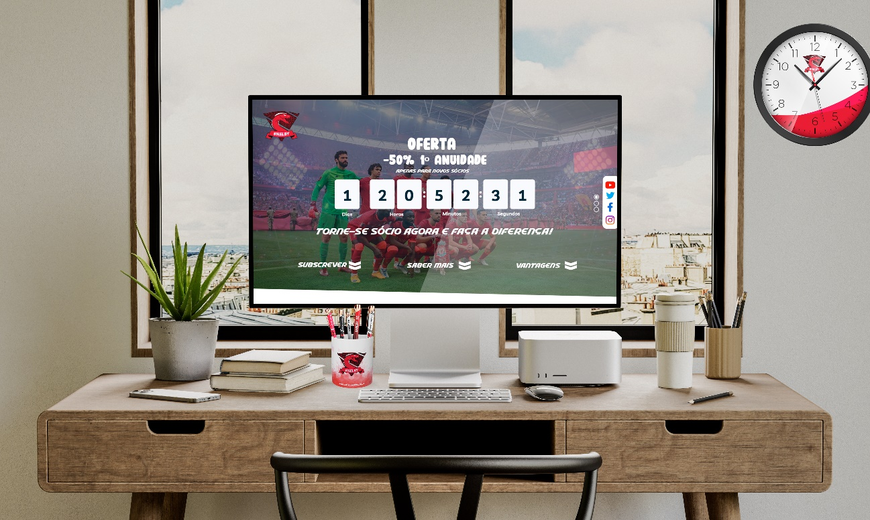

Figura 111 - Mockup escitório | Shelby - Micael Pereira

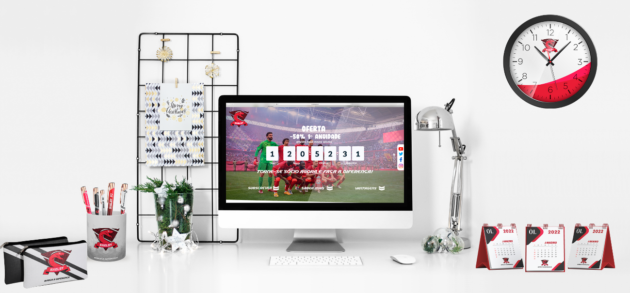

Figura 112 - Mockup escitório natal | Shelby - Micael Pereira